**Занятие 3**.

Лучше иногда задавать вопросы,

чем знать наперед все ответы. (Дж. Тэрбер)

**Тема: Как задавать вопросы?**

**Цель**: учить правильно задавать вопросы.

Ход занятия.

1. **Организационный момент.**
2. **Актуализация знаний.**

Поднимите руки, кому удалось подобрать новый материал по теме.

* Что вам показалось труднее всего в этом задании?
* Какие сведения собрали?
* Давайте рассмотрим собранный материал.

*Учащиеся рассказывают о том, что и в каких источниках они нашли.*

- Сегодня мы продолжим учиться правильно задавать вопросы.

**III. Практическая работа.**

***Задание 1***. Вопросы домашних животных.

Подумайте, о чем хотели бы вас спросить домашние живот­ные, если бы умели говорить. Какие вопросы они бы вам зада­ли? Что интересует собаку, кошку, попугая?

Запись на доске.

Картинка + первые слова от вопросов.

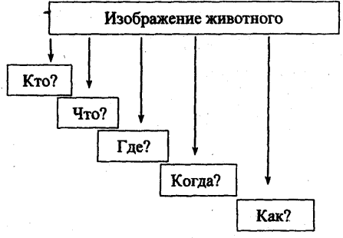

Например: на рисунке изображена кошка. Она «спра­шивает»:

* Кто я?
* Что я умею делать?
* Где я живу?
* Когда я охочусь?
* Как заботится обо мне хозяйка?

Примечание. Картинок может быть и больше.

***Задание 2. Игра "Данетка"***

Цель "данеток" - научить детей задавать сильные вопросы, научить отыскивать критерии классификации любых объектов окружающего мира, научиться слушать других, быть внимательным (не повторять вопросы).

Ведущий загадывает слово или рассказывает условия какой-то ситуации, а игроки должны разгадать слово или объяснить ситуацию, задавая такие вопросы, на которые можно дать один из пяти ответов: "да"; "нет"; "и да и нет"; "об этом нет информации"; "это не существенно".

Темы для "данеток" :

Какое имя я загадал?

Какой цвет я задумал?

Какую страну я задумал?

Какого писателя, сказочника, поэта, ученого я задумал?

***Задание 3.*** Еще одна чудесная старая игра, которая развивает и речь, и внимание, и умение задавать нужный вопрос, предугадывая результат.

Ведущий говорит: ''да'' и ''нет'' не говорите, черный с белым не носите". И начинает задавать каверзные вопросы, пытаясь "вырвать" у отвечающего запрещенные слова.

- Вы поедете на бал? -Хотелось бы там побывать.

- Вы хотите купить черное платье? - Я хочу купить зеленое платье.

- А разве зеленое вам к лицу? - Мне просто нравится зеленый бархат.

- Это будет бальное платье? - Бальное.

- Ваше зеленое платье должно быть длинным? - Да(!).

Проигрыш! Надо было, например, сказать "Разумеется".

**IV. Итог занятия.**

- Чем мы занимались на уроке? *(Учились задавать вопросы.)*-Для чего это нужно?

- Я думаю, что теперь вы сможете правильно задать вопрос родителям об интересующем вас объекте и получить четкий ответ.

**Домашнее задание:** продолжить собирать материал по вы­бранному объекту

Совет учителю:

*Как научить детей задавать вопросы?*

*Чтобы дети не боялись задавать вопросы, надо убедить их в том, что не знать что-то не позорно: позорно не узнать, если можно узнать. Надо убедить детей, что задавать вопросы - это полезно: больше узнаешь по ответам. Не задать вопрос, когда не понял, это не позор, а трусость. Надо поощрять детей, задающих вопросы: "Молодец, ты задал хороший вопрос, значит, ты следишь за ходом мысли, думаешь". «Кто ничего не спрашивает, тот ничему не научится». «Хочешь быть умным - научись задавать вопросы». Постарайтесь быть точными, когда отвечаете на детский вопрос. Если не знаете ответ – признайте это. В таком случае у ребенка тоже будет смелость сказать: «Я не знаю» - в том случае, если ему зададут сложный вопрос. Можете также предложить вместе заглянуть в какую-нибудь детскую энциклопедию. Хорошо, когда дети знают, где можно отыскать ответ. Будьте творческими и помните правило, которому стоит научить ребенка: «Самый глупый вопрос тот, который не прозвучал». Потому что, не задав вопрос, мы не узнаем ответа, который может быть очень важен для нас.*